Vlakvulling, illusie van een kromming 1

Het idee
Door bepaalde lijntjes te tekenen, krijg je soms de illusie dat er kromming in de figuur aanwezig is. De oorzaak ervan is dat de lijntjes samen de kromme omhullen. De lijntjes zijn raaklijnen aan de kromme.
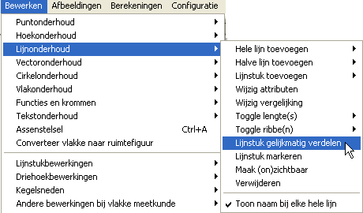

Het ontwerp
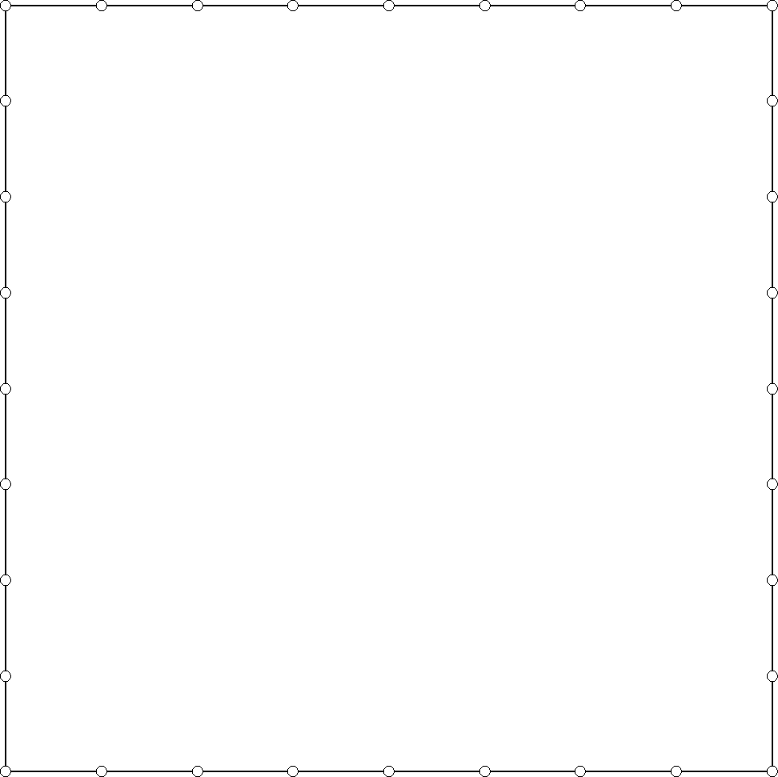
Begin met een vierkant waarvan je de zijden opdeelt in een aantal gelijke delen, bijvoorbeeld in 8 stukjes.
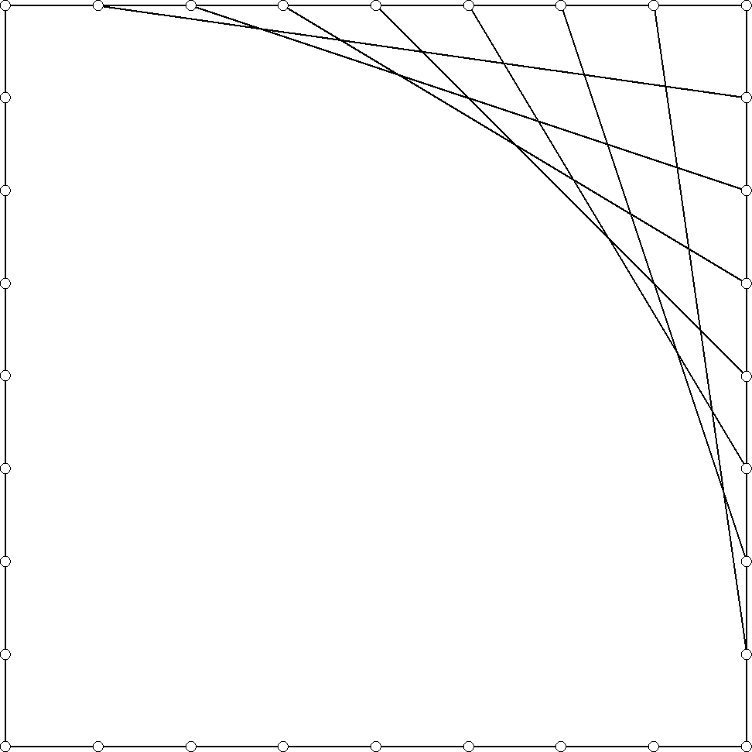
Verbind de punten zoals in de tekening hiernaast.

Herhaal dit voor de andere zijden van het vierkant.
Je krijgt de tekening hieronder.
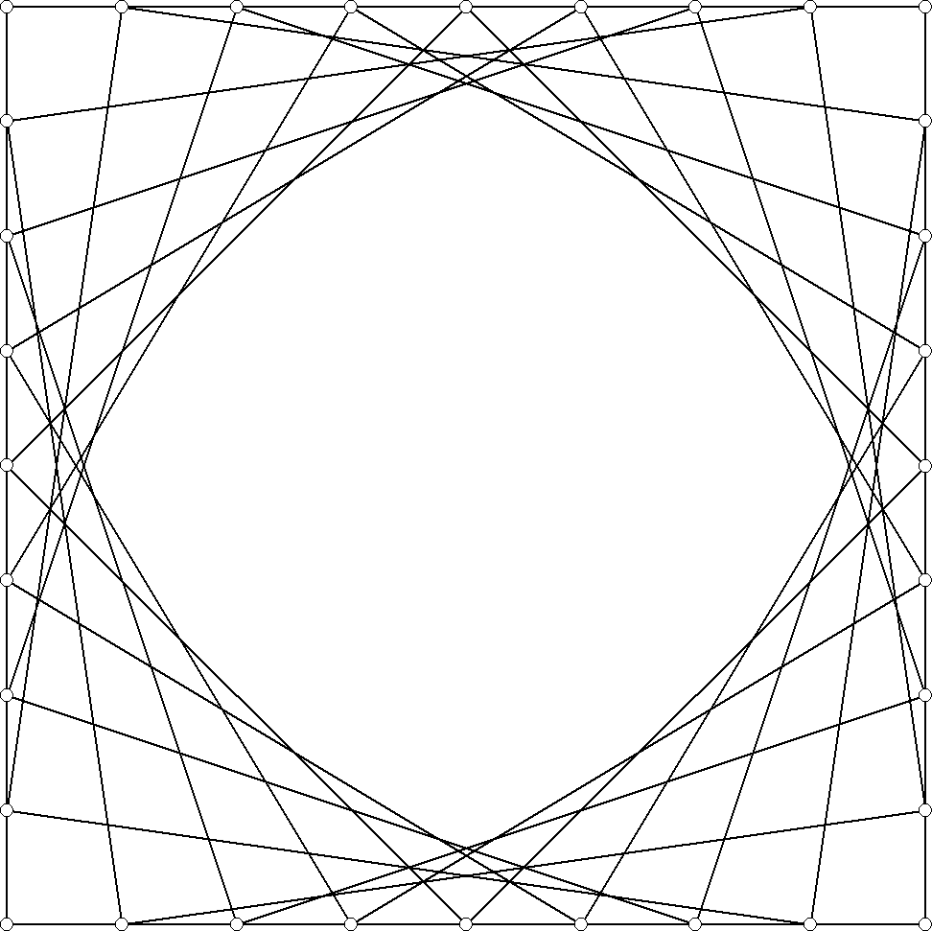

We gaan nu de gebiedjes om en om inkleuren. Kies een kleur en arceerstijl in het tekengereedschap, en activeer het opvulcommando.
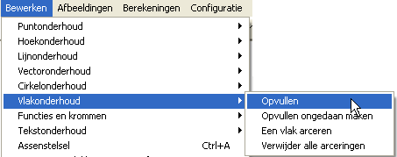
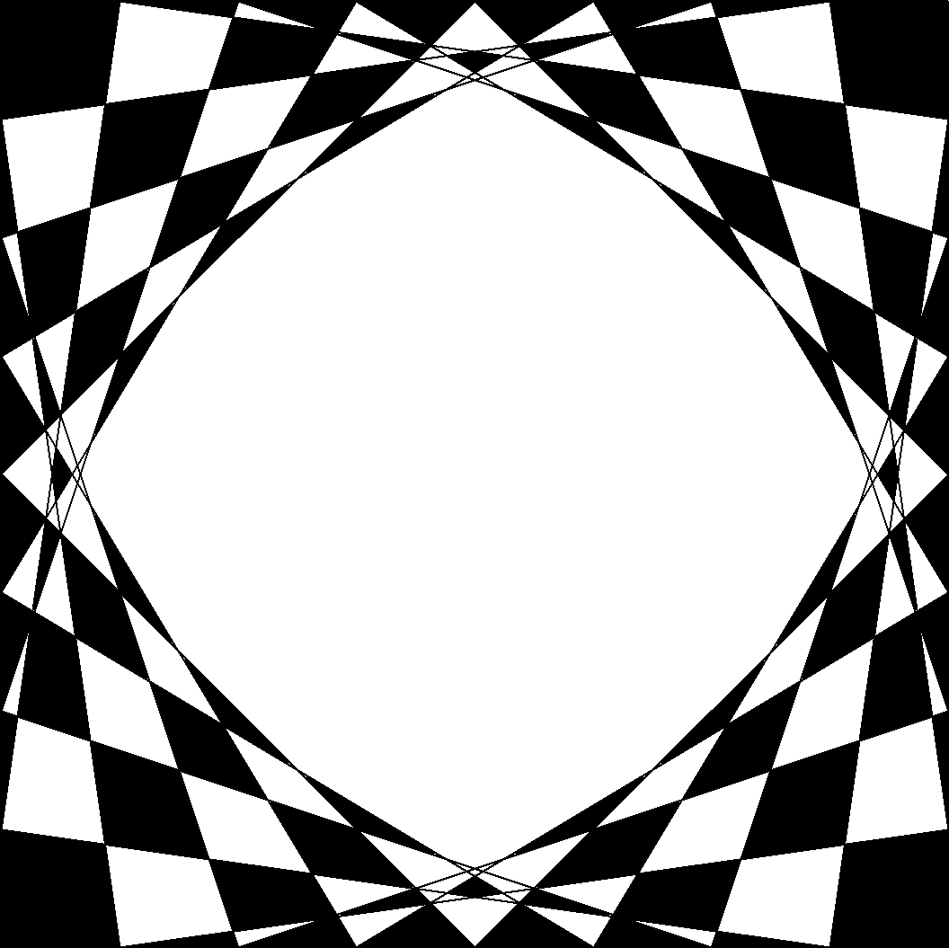
Klik nu secuur binnen elk gebiedje dat je wilt inkleuren.
Je krijgt bijvoorbeeld:

Opmerking
Tekeningen met vlakvullingen worden niet geprint.
Wel kan een tekening worden gekopieerd naar een tekenprogramma of tekstverwerker, om van daaruit te worden geprint.

